DEBUGGING JAVASCRIPT ASSINCRONO

AULA 01 - ASSINCRONICIDADE:

**1.APRESENTAÇÃO DO CURSO:**

**2.DEFINIÇÃO, PROMISES E ASYNC/AWAIT:**

*assíncrono: é algo que não ocorre ou não se efetiva ao mesmo tempo.

-o js roda de maneira síncrona.

*promises:

-objeto de processamento síncrono

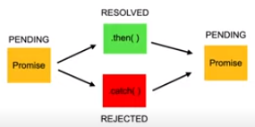

-inicialmente seu valor é desconhecido. Ela pode então ser resolvida ou rejeitada.

-tem 3 estados: pending, fulfilled e rejected

*estrutura de uma promisse:

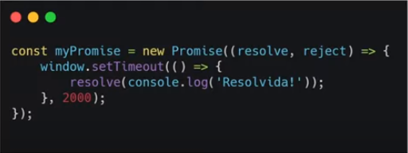

*manipulação:

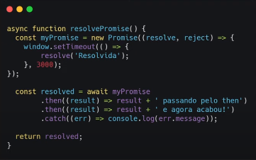

-sempre que for fazer promise tem que usar await

-uma promise vai retornar outra promise caso não chame ela com outro comando await antes.

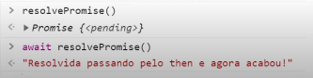

-também é possível usar o try…catch:

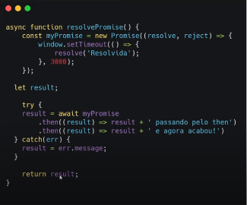

AULA 02 - CONSUMINDO APIS:

**1.O QUE SÃO APIS E FETCH:**

*api: application programing interface

-uma api é a forma de intermediar os resultados do back-end com o que é apresentado pelo front-end. o acesso se dá por meio de urls. São as urls que vão trazer dados dos bancos de dados.

-json: javascript object notation. é formato comumente usado por apis.

*fetch:

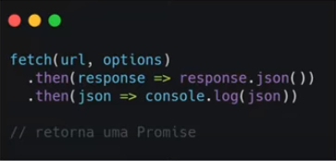

-ele retorna uma promise, então é necessário usar o await.

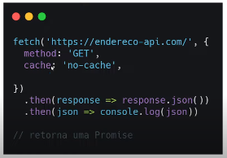

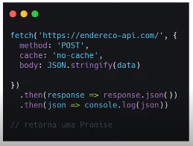

-post,get, put, delete, etc.

**2.ATIVIDADE PRÁTICA:**

//comentários no código